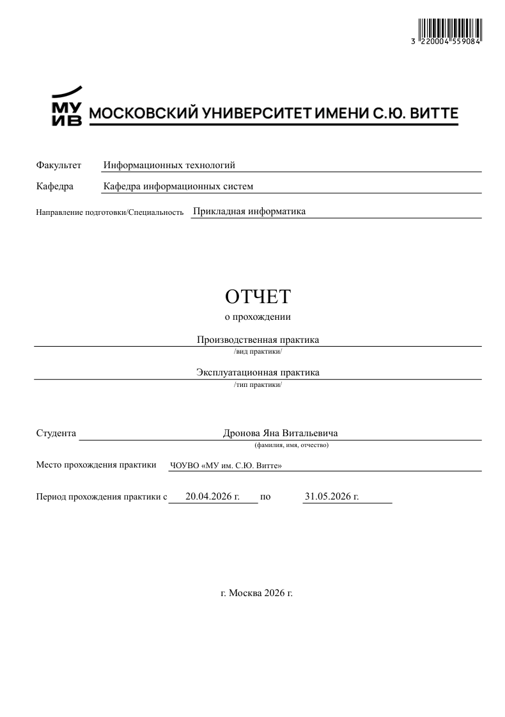
Содержание

Оглавление
Введение
Цели и задачи практики
1 Анализ предметной области
  - Теоретические основы методов предобработки изображений
  - Как происходит считывание и обработка картинок (OpenCV, PIL, torchvision)
  - Основные архитектуры нейросетей для анализа изображений
  - Метрики качества для задачи обнаружения объектов
2 Использование методов предобработки с помощью нейросетей (Библиотеки: Albumentations, PyTorch, Ultralytics)
3 Формирование датасета для обучения
3.1 Источники данных и критерии поиска (аэрофотосъемка, open datasets)
3.2 Сбор и фильтрация изображений
3.3 Разметка данных (форматы, инструменты)
3.4 Создание Golden Dataset (экспертная верификация)
4 Реализация и результаты
4.1 Этапы практической реализации (подготовка → обучение → детекция)
4.2 Используемые метрики и обработка изображений
4.3 Полученные результаты и статистика
4.4 Верификация на Golden Dataset
5 Сравнительный анализ и парное тестирование
5.1 Сравнение подходов (с коллегой)
5.2 Кросс-проверка данных
Заключение
Список литературы

Введение
С началом эксплуатационной практики у нас на выбор было несколько типов задач, самые популярные типы это работа с датасетом из документов, преимущественно имеющих текст и работа с датасетом из изображений. Я выбрал взаимодействие с изображениями.
Суть моей задачи заключается в следующем: у меня есть датасет из фотографий местности с высоты дрона, также я имею код, в котором реализован детектинг типов объектов (то есть обученная модель может отличить грузовую машину от легковой и обнаружить её). На словах алгоритм звучит довольно просто, но на деле нам нужно разобраться в многих деталях, связанных с машинным обучением, например нужно понять что такое Computer Vision (область, в которой будет проходить моя работа), что такое предобработка данных, слои, ядра, и многое многое другое.
Я считаю, что моя задача актуальная, детектинг объектов с высоты полета дрона используется чаще всего либо в военных ситуациях, либо в волонтерских поисках людей по местности. Также можно внедрить автоматизацию при поиске преступника, либо его автомобиля. Главная проблема при работе с аэрофотоснимками – это огромный объем данных. Один разведывательный полёт на дроне дает тысячи снимков, которые чаще всего просматривают вручную, это занимает часы. При этом ещё и работает человеческий фактор и усталость, которые значительно уменьшают эффективность поиска на фотографии, человек нечаянно может пропустить нужное. Самый яркий пример - поисково-спасательный отряд «Лиза Алерт», раньше они вручную изучали сфотографированную местность, теперь же в рамках проекта New «Detection Model for Liza Alert» туда внедряется новая модель YOLO11n, точность обнаружения 97,6%, у модели 2,7 млн параметров (у YOLOv5s 7 млн), то есть это самое эффективное и быстрое решение проблемы и естественно нужное в наших реалиях.
Цели практики
Осознав написанное выше, становится ясно, что главных целей в этой практике у меня две: первая заключается в непосредственном выполнении задачи, а во второй мне нужно изучить выполнение этой задачи логически, нужно понять, что делается, какими способами, как можно сделать выполнение задачи ещё лучше.
Также целью является изучение способов обучения моделей и использования их на реальных изображениях.
Задачи практики
Я выделил такие задачи по мере выполнения практической работы:
1) Ознакомиться с условием задачи и решить, как ее выполнять.
2) Изучить базовые понятия Computer Vision, разобраться в устройстве сверточных нейронных сетей (CNN) и их применении для анализа изображений, изучить современные архитектуры детекторов объектов (YOLO приоритет), освоить метрики оценки качества моделей.
3) Сформировать датасет из изображений (найти в интернете готовый, либо набрать самостоятельно), выполнить предобработку изображений, выбрать лучший инструмент для работы с изображениями, сформировать golden датасет (это вручную правильная выборка).
4) Обучить модель (как раз YOLO, либо Ultralytics), оценить качество модели на датасете и golden датасете, визуализировать результаты.
5) Провести сравнительный анализ с моим коллегой, выполняющим схожее задание (будет произведен обмен данными, также обсуждены подходы к обработке и обучению модели).
6) Оформить GitHub репозиторий со всеми датасетами, моделью и инструкцией, как всем этим пользоваться.
7) Создать данный отчёт.

1 Анализ предметной области
Скоро будет текст(ожидаю задачу)

Анализ предметной области(надо будет сказать о том, на основе чего мы будем решать задачу: теоретические основы методов предобработки(термины и т.д.)
Как мы это автоматизируем, либо не мы, как мы считываем наши картинки и как они обрабатываются

computer vision, слои, размерности слои, сжатие рисунка, ядра, архитектура, сегментация, метрики, самые важные термины(мб ultralytics)

